Prénom : ………………………… | Date : ………………………………………………………

 | « D d D d » (02)

1./ Lecture :

di | du | da | di | do | de | du | da | dè | da

dodo | du | do | dé | des | di | da | di | du | dè

2./ Complète avec la bonne syllabe (da, de, di, do, du, dé …) :

 | 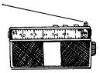 |  | 
un panda | une radio | le judo | un ordinateur

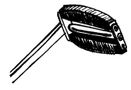 | 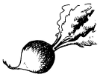 | 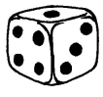 | 
une pédale | un radis | un dé | un damier

3./ Recopie :

une dinde | une dinde | une dinde | une dinde | une dinde

DAVID | DAVID | DAVID | DAVID | DAVID

Didier | Didier | Didier | Didier | Didier

4./ Je souligne le mot correspondant au dessin :

 | 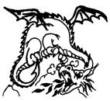 |  | 
une porte | un dargon | une salade | douze
une corde | un drogon | un malade | dix
une crosse | un dragon | une balade | six

